**BC/NW 2021№ 1 (37):12.2**

**РАЗРАБОТКА И ИССЛЕДОВАНИЕ ЭФФЕКТИВНОСТИ СТРАТЕГИЙ В АВТОМАТИЧЕСКИХ ТОРГОВЫХ СИСТЕМАХ**

**Простова Д. И., Оцоков Ш. А**

Машинное обучение — это наука, которая занимается анализом данных с целью выявления закономерностей и последующего обучения алгоритмов для дальнейшего прогнозирования. Оно находит широкое применение в современном мире, в том числе и в сфере финансов. Изменения цен на акции происходят постоянно и нелинейно. Некоторые могут предполагать, они формируются случайным образом, однако это в корне неправильно. Традиционные методы временных рядов, такие как: интегрированная модель авторегрессии — скользящего среднего ARIMA (Autoregressive Integrated Moving Average) и общая авторегрессивная гетероскедатичная модель GARCH (Generalized AutoRegressive Conditional Heteroscedasticity) эффективны, когда основные свойства ряда со временем не изменяются (стационарный ряд). Для этого требуется, чтобы ряд был предварительно обработан и приведён к стационарности. Однако при реализации этих моделей на реальном рынке стационарность новых данных гарантироваться не может. В этом и заключается основная проблема. В данной работе будут проанализированы математические и статистические методы для создания биржевого робота, который будет прогнозировать и вести электронные торги на бирже. Так же будут проанализированы существующие алгоритмы машинного обучения для решения нестационарных задач и их оценка для реального применения на торгах. Одним из таких алгоритмов станет обучение с подкреплением (рисунок 1), в котором агент, действуя в среде, должен найти оптимальную стратегию взаимодействия с ней. Основная цель агента — получить максимальную награду.

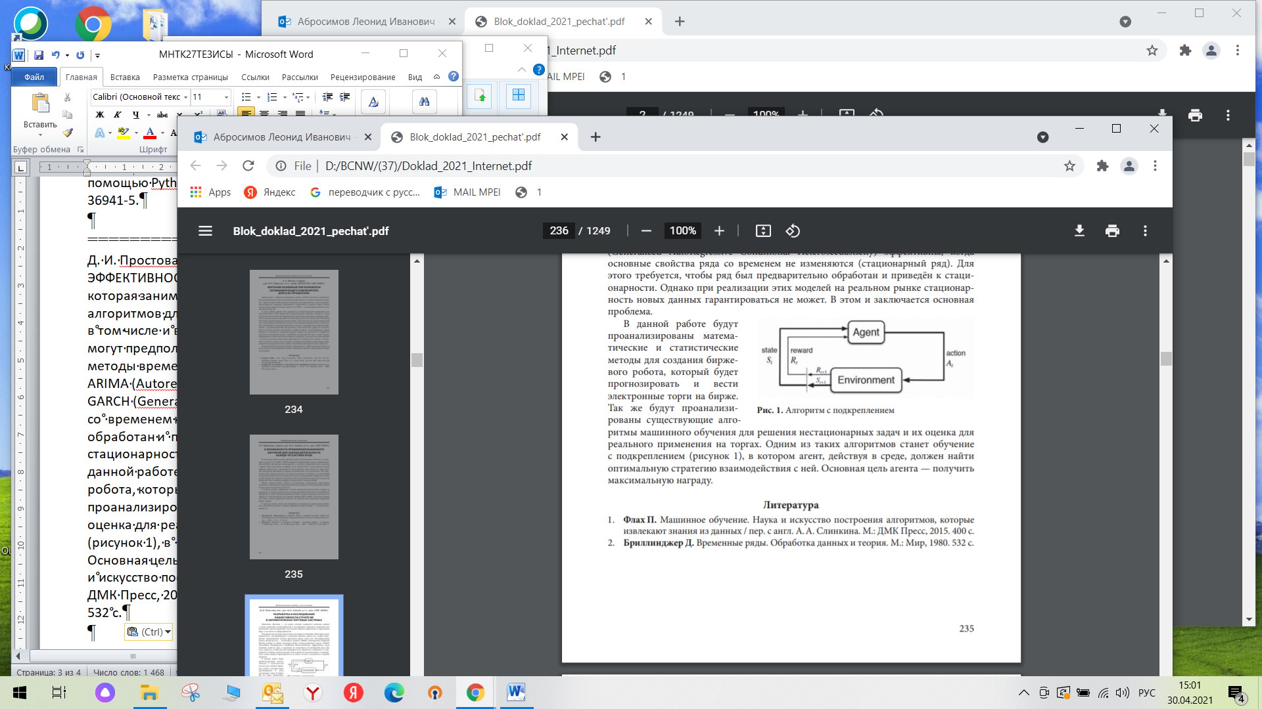

**Литература**

1. Флах П. Машинное обучение. Наука и искусство построения алгоритмов, которые извлекают знания из данных / пер. с англ. А. А. Слинкина. М.: ДМК Пресс, 2015. 400 с.

2. Бриллинджер Д. Временные ряды. Обработка данных и теория. М.: Мир, 1980. 532 с.